
Elaborado por:

Práctica # 04
Patrones de Diseño de APIs
David Oswaldo Aristega Salinas

Actividades
Práctica: 04 – GraphQL: Optimización de Modelos de Datos en Proveedores de Servicios con DataLoader
Asignatura: Patrones de Diseño de APIs · Carrera: Maestría de Software · Docente: Ing. Jennifer Yépez A., MSc.
Descripción de la actividad
1. Contexto del problema
La empresa ficticia LogiTech SaaS necesita un tablero unificado que muestre sus clientes junto con sus facturas históricas. Con una API REST, el frontend debe hacer 1 petición a /clientes y luego N peticiones a /clientes/{id}/facturas, una por cliente. Este exceso de viajes se conoce como under-fetching y satura las redes móviles.
GraphQL resuelve el problema del cliente: toda la información se pide en una sola petición HTTP. Sin embargo, si los resolvers no se diseñan con cuidado, el problema se traslada al servidor en forma del problema de consulta N+1, que esta práctica identifica y corrige con el patrón DataLoader.
2. Objetivos
1. Diseñar e implementar un esquema GraphQL (Schema-First) que unifique clientes y facturas en un solo grafo.
2. Identificar el problema de rendimiento N+1 mediante los logs de consola de la base de datos simulada.
3. Mitigar el problema con el patrón DataLoader (agrupamiento por lotes y caché por petición).
3. Entorno y herramientas
Herramienta | Versión | Uso
Node.js | v24 (mínimo v18) | Entorno de ejecución con ES Modules ("type": "module")
@apollo/server | 5.5.1 | Servidor GraphQL y Apollo Sandbox en http://localhost:4000/
graphql | 16.14.2 | Implementación de referencia de GraphQL para JavaScript
dataloader | 2.2.3 | Agrupamiento por lotes (batching) y caché por petición
Visual Studio Code | — | Editor y terminal para observar los logs [DB READ]

4. Estructura del proyecto
Archivo | Contenido
schema.graphql | Contrato SDL: tipos Cliente, Factura, enum EstadoFactura y la query clientes
database.js | Mock DB en memoria con 5 clientes, 6 facturas y latencia simulada de 200 ms por consulta
resolvers.naive.js | Solución ingenua: una consulta de facturas por cada cliente (N+1)
resolvers.js | Solución optimizada: Cliente.facturas usa loaders.facturasPorCliente.load()
dataloaders.js | Función por lotes (Batch Function) y fábrica createLoaders()
server.js | Carga el esquema, elige los resolvers según el modo y crea los loaders por petición

5. Diseño del esquema (Schema-First)
Primero se escribió el contrato de la API en SDL, antes que el código. El esquema define los tipos Cliente y Factura, un enum cerrado para el estado de la factura y la relación jerárquica facturas: [Factura!]!. Esa firma garantiza que la lista nunca es nula: un cliente sin facturas devuelve una lista vacía. La query clientes es el punto de entrada del grafo.
6. Identificación del problema N+1
En la versión ingenua, GraphQL ejecuta el resolver Cliente.facturas una vez por cada cliente que devuelve Query.clientes. Cada ejecución consulta la base de datos por separado y no sabe que las demás existen:
facturas: async (parent) => await db.fetchFacturasByClienteId(parent.id)
Así, una sola petición produce 1 consulta de clientes + N consultas de facturas. Con los 5 clientes del mock se imprimen 6 consultas; con 1.000 clientes serían 1.001.
7. Solución con el patrón DataLoader
DataLoader se ubica entre los resolvers y la base de datos y aporta dos mecanismos:
• Agrupamiento por lotes (batching): .load(id) no consulta la base de datos, solo registra la llave. Al terminar el tick actual del event loop, DataLoader junta todas las llaves y llama una sola vez a la función por lotes, que ejecuta WHERE cliente_id IN (...).
• Caché por petición: si el mismo ID se solicita dos veces dentro de una misma petición, se consulta una sola vez.
La implementación se hizo en tres pasos:
a) Función por lotes en dataloaders.js: recibe el arreglo de clienteIds y devuelve un resultado por llave, en el mismo orden, que es el contrato de DataLoader. El cliente c-5 no tiene facturas y recibe [].
b) Resolver optimizado en resolvers.js: Cliente.facturas llama a loaders.facturasPorCliente.load(parent.id).
c) Loader por petición en server.js: context: async () => ({ loaders: createLoaders() }). Crear un loader nuevo en cada petición evita que la caché se comparta entre usuarios. Un loader global podría devolver a un usuario datos de otro y servir datos desactualizados.
8. Resultados
Escenario | Comando | Consultas por petición
Código base (3 clientes) | node server.js | 4 → 1 de clientes + 3 de facturas
Solución ingenua (5 clientes) | npm run start:ingenuo | 6 → 1 de clientes + 5 de facturas (N+1)
Solución con DataLoader | npm start | 2 → 1 de clientes + 1 en lote de facturas

Número exacto de consultas impresas tras aplicar DataLoader: 2. El número queda constante sin importar cuántos clientes haya. En esta simulación ambas versiones responden en unos 0,42 s, porque Apollo ejecuta en paralelo los resolvers de una lista y las esperas de 200 ms se solapan. La mejora real está en la carga sobre la base de datos: menos conexiones, menos CPU y menos viajes de red, que es lo que limita la escalabilidad cuando hay muchos usuarios a la vez.
Captura de Pantallas Funcionales
Pantalla 1 – Código base: problema N+1 con 3 clientes. Se ejecuta el server.js entregado por el docente, con los datos embebidos en el mismo archivo. Al lanzar la query del tablero, la terminal imprime 1 consulta a clientes (celeste) y 3 consultas individuales a facturas (rojo): 4 consultas en total para 3 clientes.
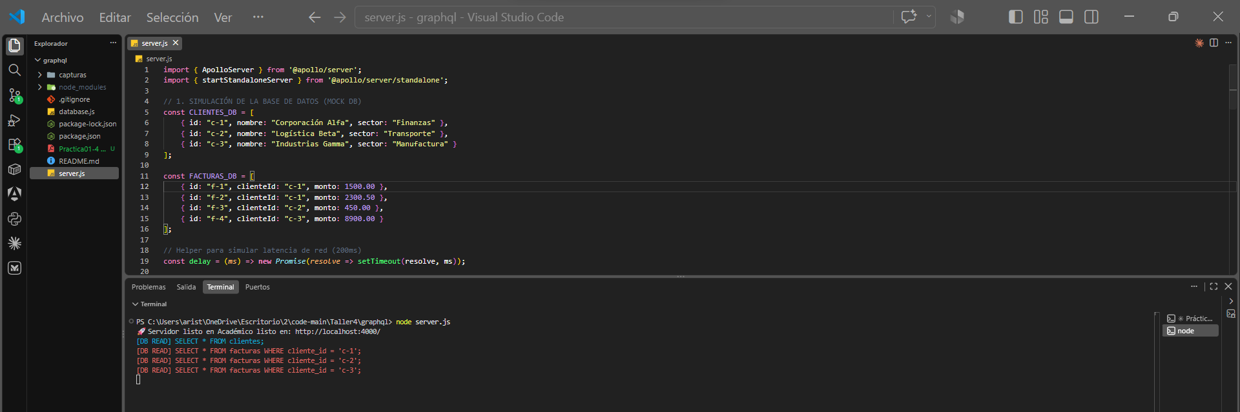
Figura 1. Código base: 1 + 3 = 4 consultas a la base de datos.
Pantalla 2 – Apollo Sandbox ejecutando la query GetDashboardData. En http://localhost:4000/ se ejecuta la query jerárquica que pide nombre, sector y el monto de las facturas de cada cliente. A la derecha, la respuesta JSON devuelve todo el grafo en una sola petición HTTP (estado 200, 426 ms). El panel Documentation muestra el campo clientes: [Cliente!]! publicado por el esquema.
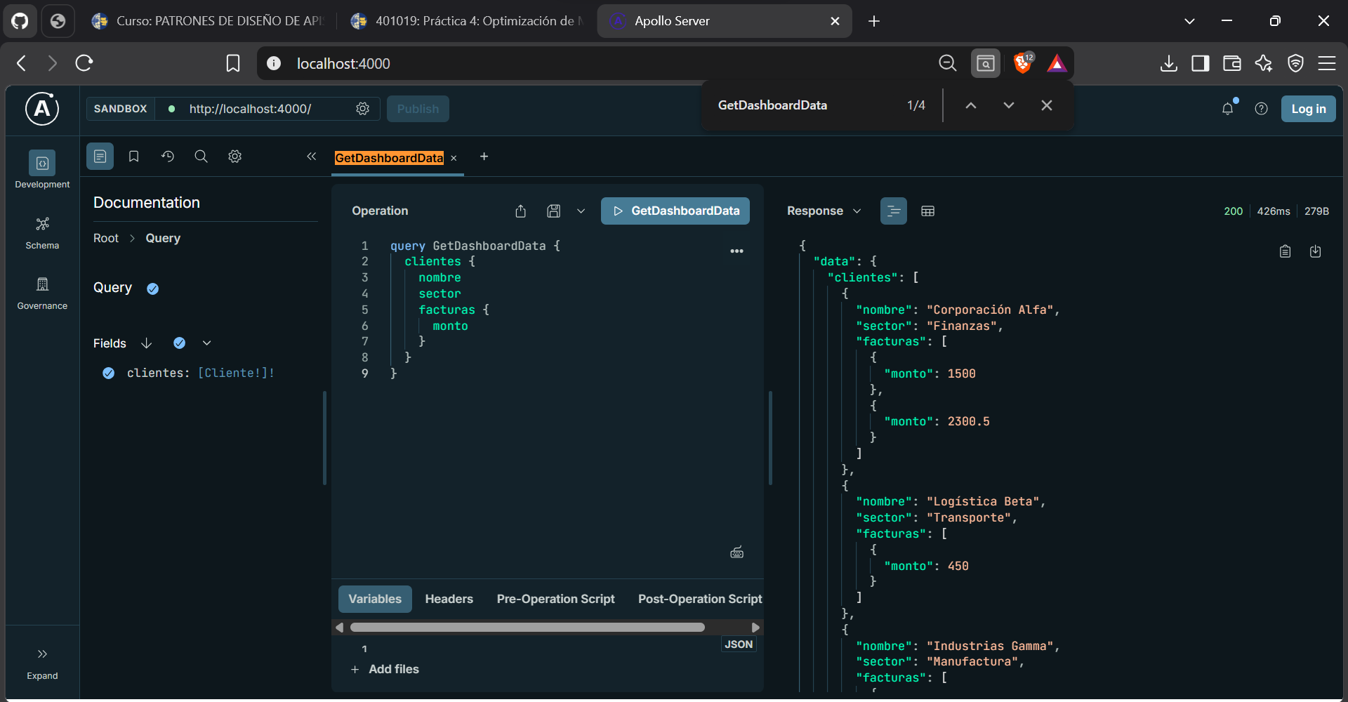
Figura 2. Una sola petición HTTP devuelve clientes y facturas.
Pantalla 3 – Solución ingenua con el esquema propio: 6 consultas. El servidor ya carga schema.graphql y usa resolvers.naive.js con la base de datos de 5 clientes (database.js). La terminal muestra 1 consulta SELECT * FROM clientes y 5 consultas SELECT * FROM facturas WHERE cliente_id = ..., una por cliente (c-1 a c-5). Este es el problema N+1 reproducido.
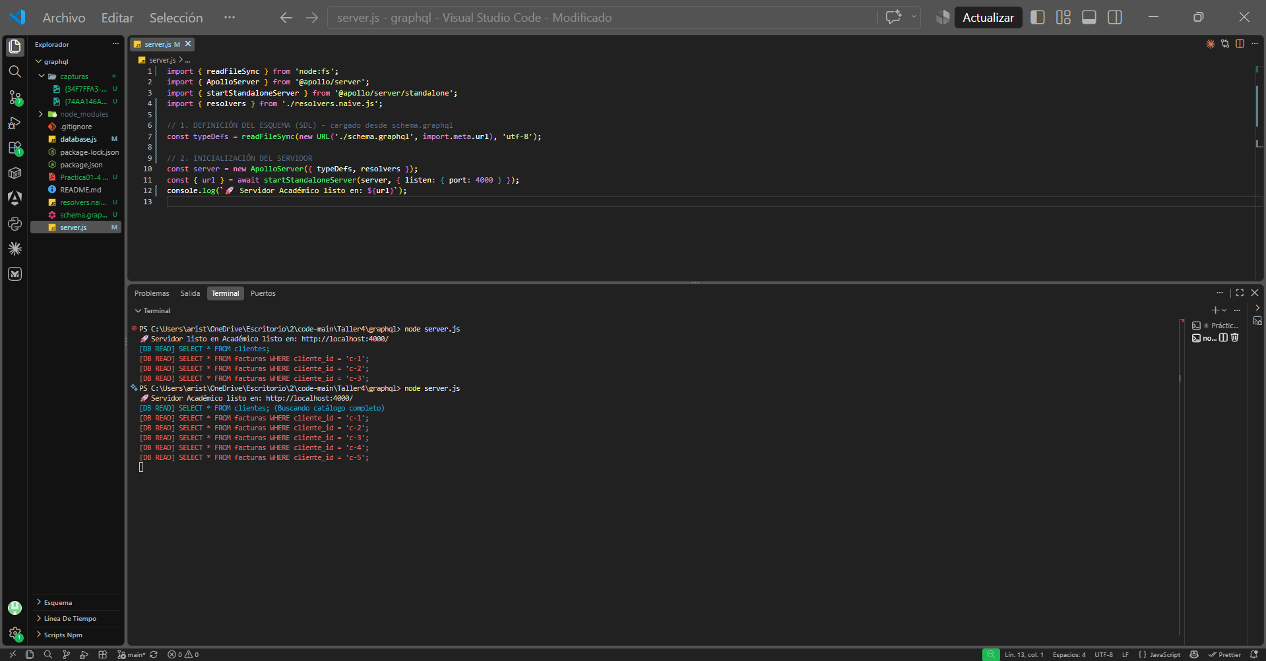
Figura 3. Solución ingenua: 1 + 5 = 6 consultas (problema N+1).
Pantalla 4 – Solución optimizada con DataLoader: 2 consultas. Con npm start el servidor arranca en modo OPTIMIZADO y crea los loaders dentro de context. Para la misma query, la terminal muestra solo 1 consulta de clientes y 1 consulta en lote ([DB BATCH READ] ... WHERE cliente_id IN ('c-1', 'c-2', 'c-3', 'c-4', 'c-5')), en verde. Las 5 consultas individuales se redujeron a una.
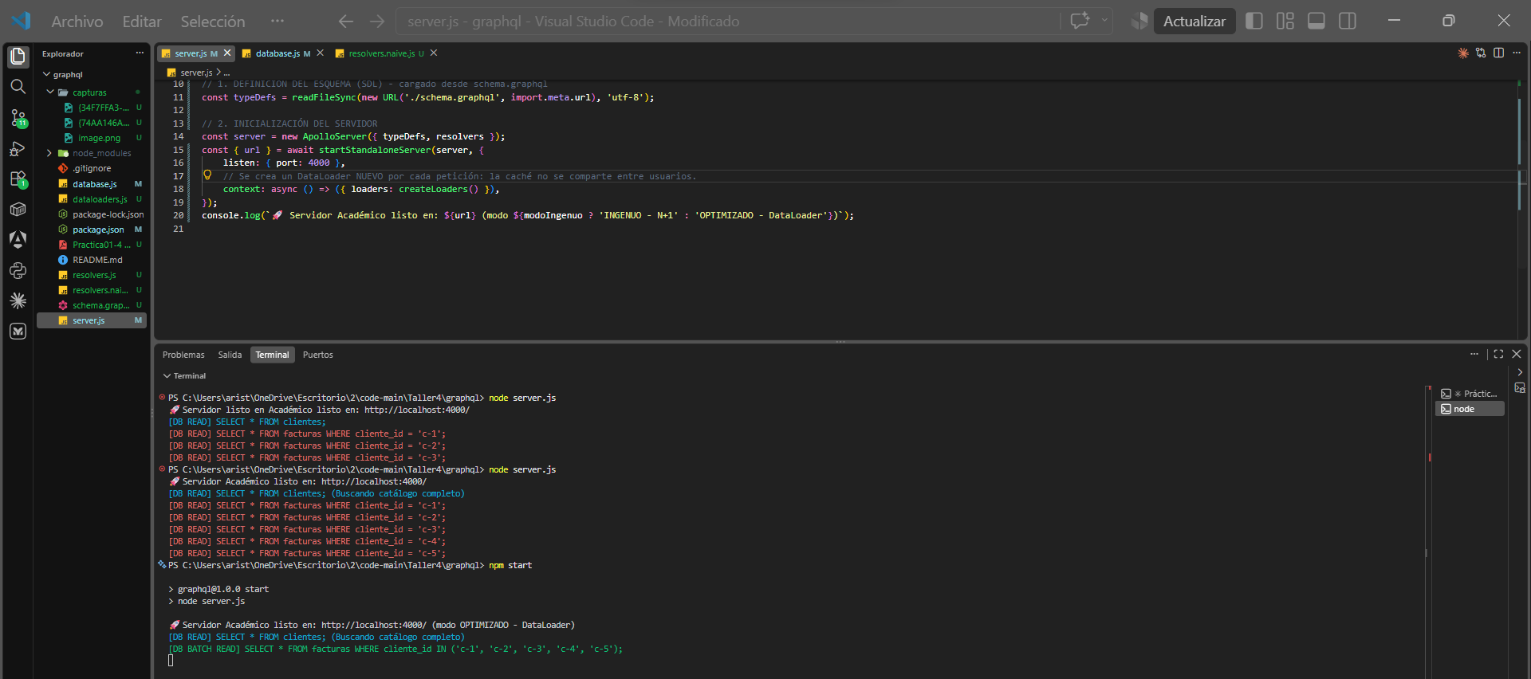
Figura 4. DataLoader: 1 + 1 = 2 consultas, sin importar el número de clientes.
Código Fuente
Repositorio base del docente: https://github.com/pmpvhr/graphql.git
Repositorio con la solución: [enlace de GitHub del estudiante]
Ejecución: npm install, luego npm start (DataLoader, 2 consultas) o npm run start:ingenuo (N+1, 6 consultas). Abrir http://localhost:4000/ y ejecutar la query:
query GetDashboardData {
clientes {
nombre
sector
facturas { monto estado }
}
}
Archivo: schema.graphql
# LogiTech SaaS - Contrato de la API (Schema-First)
# Unifica clientes y sus facturas históricas en un solo grafo.

"Estado del ciclo de vida de una factura."
enum EstadoFactura {
PAGADA
PENDIENTE
ANULADA
}

"Cliente corporativo de la plataforma."
type Cliente {
id: ID!
nombre: String!
sector: String!
"Facturas históricas del cliente (lista vacía si no tiene)."
facturas: [Factura!]!
}

"Factura emitida a un cliente."
type Factura {
id: ID!
clienteId: ID!
monto: Float!
estado: EstadoFactura!
}

type Query {
"Catálogo completo de clientes."
clientes: [Cliente!]!
}
Archivo: resolvers.naive.js
import { db } from './database.js';

// RESOLUTORES - IMPLEMENTACIÓN INGENUA (provoca el problema N+1)
export const resolvers = {
Query: {
clientes: async () => await db.fetchAllClientes(),
},
Cliente: {
facturas: async (parent) => {
// El 'parent' es el cliente actual. GraphQL llama a esta función por CADA cliente devuelto,
// generando 1 consulta de clientes + N consultas de facturas.
return await db.fetchFacturasByClienteId(parent.id);
}
}
};
Archivo: dataloaders.js
import DataLoader from 'dataloader';
import { db } from './database.js';

/**
* Batch Function: recibe TODAS las llaves (clienteIds) acumuladas durante un mismo tick
* del event loop y las resuelve en un solo viaje a la base de datos.
*
* Contrato de DataLoader: debe devolver un arreglo del mismo tamaño y en el mismo orden
* que las llaves recibidas (clientes sin facturas -> []).
*/
const batchFacturasPorCliente = async (clienteIds) => {
return await db.fetchFacturasByClienteIdsBatch(clienteIds);
};

/**
* Fábrica de loaders. Debe invocarse UNA VEZ POR PETICIÓN (en el `context` de Apollo)
* para que la caché viva solo durante esa petición y no se compartan datos entre usuarios.
*/
export const createLoaders = () => ({
facturasPorCliente: new DataLoader(batchFacturasPorCliente),
});
Archivo: resolvers.js
import { db } from './database.js';

// RESOLUTORES - IMPLEMENTACIÓN OPTIMIZADA (DataLoader: batching + caché por petición)
export const resolvers = {
Query: {
clientes: async () => await db.fetchAllClientes(),
},
Cliente: {
facturas: (parent, _args, { loaders }) => {
// En lugar de consultar la BD directamente, se encola la llave en el loader de la petición.
// DataLoader agrupa todas las llamadas .load() del mismo tick en UNA sola consulta por lotes.
return loaders.facturasPorCliente.load(parent.id);
}
}
};
Archivo: server.js
import { readFileSync } from 'node:fs';
import { ApolloServer } from '@apollo/server';
import { startStandaloneServer } from '@apollo/server/standalone';
import { createLoaders } from './dataloaders.js';

// Modo de ejecución: `node server.js` (optimizado) o `node server.js --ingenuo` (N+1)
const modoIngenuo = process.argv.includes('--ingenuo');
const { resolvers } = await import(modoIngenuo ? './resolvers.naive.js' : './resolvers.js');

// 1. DEFINICIÓN DEL ESQUEMA (SDL) - cargado desde schema.graphql
const typeDefs = readFileSync(new URL('./schema.graphql', import.meta.url), 'utf-8');

// 2. INICIALIZACIÓN DEL SERVIDOR
const server = new ApolloServer({ typeDefs, resolvers });
const { url } = await startStandaloneServer(server, {
listen: { port: 4000 },
// Se crea un DataLoader NUEVO por cada petición: la caché no se comparte entre usuarios.
context: async () => ({ loaders: createLoaders() }),
});
console.log(`🚀 Servidor Académico listo en: ${url} (modo ${modoIngenuo ? 'INGENUO - N+1' : 'OPTIMIZADO - DataLoader'})`);
Archivo: database.js (fragmento – función por lotes)
/**
* FUNCIÓN OPTIMIZADA PARA EL DATALOADER
* Recupera las facturas de múltiples clientes utilizando una sola sentencia agrupada (Batch).
* Los estudiantes deberán invocar esto dentro de su DataLoader.
*/
async fetchFacturasByClienteIdsBatch(clienteIds) {
console.log("\x1b[32m%s\x1b[0m", `[DB BATCH READ] SELECT * FROM facturas WHERE cliente_id IN (${clienteIds.map(id => `'${id}'`).join(', ')});`);
await delay(200); // Mismo delay, pero trae la información de TODOS los ids provistos de un solo golpe.

// Retorna un arreglo mapeado donde cada índice corresponde estrictamente a las llaves solicitadas (Restricción de DataLoader)
return clienteIds.map(id =>
FACTURAS_RECORDS.filter(factura => factura.clienteId === id)
);
}
Conclusiones
1. GraphQL y DataLoader resuelven problemas distintos y se complementan. GraphQL elimina el under-fetching del cliente: las 1 + N peticiones HTTP que exigía REST se convierten en una sola query jerárquica definida por un contrato Schema-First. DataLoader elimina el N+1 del servidor: las consultas a la base de datos pasan de N + 1 (6 en la práctica) a un número constante (2), sin importar cuántos clientes haya.
2. El lugar donde se crea el DataLoader es una decisión de arquitectura, no un detalle de implementación. Instanciarlo dentro de context crea una caché nueva en cada petición: los datos quedan aislados entre usuarios y no se sirven resultados viejos. Además, la función por lotes debe respetar el contrato de devolver un resultado por llave y en el mismo orden (incluido [] para clientes sin facturas). Si no lo hace, las facturas se asignan al cliente equivocado.
Bibliografía
Apollo Graph Inc. (2025). Apollo Server documentation. https://www.apollographql.com/docs/apollo-server
GraphQL Foundation. (2021). GraphQL specification (October 2021 ed.). https://spec.graphql.org/October2021/
GraphQL Foundation. (s. f.). DataLoader [Software]. GitHub. https://github.com/graphql/dataloader
GraphQL Foundation. (s. f.). Learn GraphQL: Performance. https://graphql.org/learn/performance/
OpenJS Foundation. (s. f.). The Node.js event loop. https://nodejs.org/en/learn/asynchronous-work/event-loop-timers-and-nexttick
Porcello, E., & Banks, A. (2018). Learning GraphQL: Declarative data fetching for modern web apps. O'Reilly Media.
pmpvhr. (2026). graphql: Código base de la práctica GraphQL y DataLoader [Repositorio]. GitHub. https://github.com/pmpvhr/graphql

